TRABAJO PRACTICO

Tema: bombas hidráulicas
De: ECHENIQUE Octavio
Para: DONOSO SEGURA Marilyn
Año:2023

Introducción :

En el corazón de muchas industrias y sistemas de ingeniería, las bombas hidráulicas emergen como máquinas esenciales que han transformado la forma en que aprovechamos y controlamos la energía de los fluidos. A lo largo de la historia, estas ingeniosas creaciones han evolucionado desde simples dispositivos mecánicos hasta complejas maravillas de la ingeniería que impulsan la maquinaria moderna. En esta exploración, nos sumergiremos en la definición, funcionamiento, componentes, variedades y mantenimiento de las bombas hidráulicas, desentrañando su papel vital en diversas aplicaciones industriales y cotidianas.

Desde su concepción, las bombas hidráulicas han sido catalizadoras de progreso en múltiples sectores, permitiendo la transferencia eficiente de energía desde una fuente mecánica hacia un fluido. Su definición como dispositivos capaces de transformar energía mecánica en energía hidráulica destaca su relevancia en la industria moderna, donde su influencia abarca desde la construcción hasta la manufactura y la agricultura.

El funcionamiento de estas máquinas se basa en principios fundamentales de presión y desplazamiento. A medida que el rotor interno se mueve, crea un vacío que succiona el fluido hacia la cámara, y luego, a través de un sistema de válvulas, el fluido se expulsa con fuerza en la dirección deseada. Este proceso, aparentemente simple, es la base de su potencia y eficiencia en diversas aplicaciones.

Las partes esenciales de una bomba hidráulica trabajan en armonía para lograr su funcionamiento preciso. Desde el rotor y el cuerpo de la bomba hasta las válvulas y sellos, cada componente desempeña un papel crucial en la generación y dirección del flujo hidráulico. Esta interacción precisa entre partes garantiza un flujo controlado y constante de fluido, manteniendo operativos sistemas complejos.

Dentro del mundo de las bombas hidráulicas, una variedad de tipos se adapta a diversas necesidades y especificaciones. Las bombas de engranajes, paletas y pistones axiales son solo algunos ejemplos, cada uno con sus propias ventajas en términos de presión, eficiencia y capacidad de flujo. La elección del tipo adecuado depende de los requisitos de la aplicación y las características específicas del proyecto.

Sin embargo, para mantener su rendimiento óptimo, el mantenimiento adecuado es esencial. El cambio de fluidos, la limpieza de filtros y la inspección regular de componentes desgastados garantizan la longevidad y eficacia de estas máquinas vitales. Al prestar atención a estos aspectos, las bombas hidráulicas pueden seguir desempeñando un papel fundamental en el desarrollo industrial y tecnológico.

En resumen, las bombas hidráulicas han evolucionado desde sus raíces históricas hasta convertirse en los pilares de la ingeniería moderna. Su definición, funcionamiento, partes, variedades y mantenimiento trabajan en conjunto para impulsar una amplia gama de aplicaciones industriales y comerciales. Al explorar estos aspectos, descubrimos cómo estas máquinas continúan siendo una fuerza impulsora detrás del progreso y la innovación en todo el mundo.

Historia de las bombas hidráulicas:

Las bombas hidráulicas aparecieron por primera vez en el siglo III a.C. gracias a Arquímedes, que diseñó la bomba conocida como Tornillo de Arquímedes
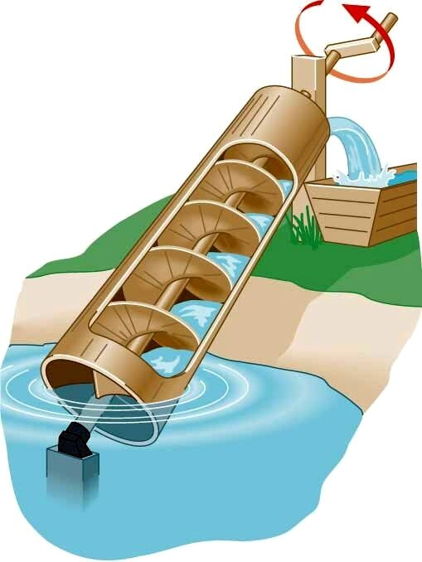

Definición de bomba hidráulica:

Una bomba hidráulica (o bomba de agua) es una máquina generadora que trabaja con un fluido en la que se produce una transformación de energía mecánica en hidráulica. La misión de una bomba es transferir energía a un líquido para permitir su transporte en una instalación.

Funcionamiento de las bombas hidráulicas:

Básicamente, las bombas hidráulicas cumplen la sencilla tarea de transportar el fluido de un lugar a otro. Su trabajo es mantener el fluido en movimiento. Si bien no son generadoras de presión, suministran el caudal suficiente de líquido que permite generar una presión.

También son utilizadas para abastecer de energía

Partes de las bombas hidráulicas:

A la bomba hidráulica también se la conoce como bomba de agua. Se usa para extraer e impulsar líquidos de un lugar a otro.
Sus partes son:
1. Ejes
Elementos que permiten la transmisión que se da entre el motor y la bomba.
2. Impulsor o rodete
Es el responsable de bombear el líquido que sale de la bomba.
3. Puerto de salida
Es el orificio por donde debe salir el líquido de la bomba hidráulica, no siempre agua.
4. Rotor
Posibilita el movimiento de la bomba en conjunto con el motor y los ejes. Se compone de diversas barras conductoras cuyos extremos están interconectados por anillos conductores.
5. Cuerpo de la bomba
Es su engranaje completo. Si una de sus partes falla, la bomba no funcionará total o parcialmente.
6. Cojinete
Es la guía y soporte de la bomba hidráulica. Permite una alineación en las diferentes rotaciones que ejerce esta máquina.
7. Cilindro
El cilindro hace posible el desplazamiento del pistón de la bomba hidráulica para convertir la presión de la máquina en energía.
8. Estator
Forma parte del motor, protege las partes que componen la bomba.

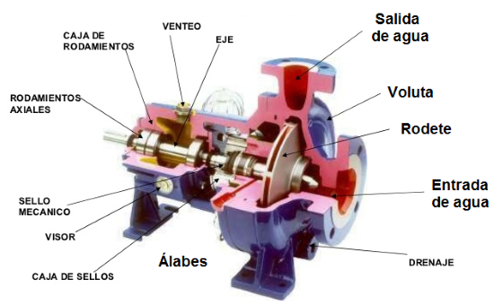

Tipos de bombas hidráulicas:

Electrobombas. Estas bombas están conectadas a la corriente hasta que consiguen captar la energía suficiente para funcionar. En este modelo encontramos las periféricas y centrifugas.

Bomba periférica. Estas bombas se utilizan para usos domésticos, elevan el agua a más de 30 metros de altura, dándole presión al agua.

Bomba centrífuga. Estas bombas tienen doble uso, el doméstico y agrícola. Extraen agua en gran cantidad y en poco tiempo. Son las más usadas a nivel mundial, ya que logran sacar agua en poco tiempo.

Motobombas. Gracias a que poseen un motor a combustible, pueden funcionar incluso sin estar conectadas a la corriente. Extraen caudal y presión a partes iguales, y la manera de funcionar depende del tipo de de la capacidad del motor. Su uso está recomendado para el llenado de tanques y trasladar agua en lugares remotos. Pudiendo también, alimentar de energía a una casa cuando esta se quede sin luz.

Mantenimiento de las bombas hidráulicas:

El mantenimiento del sistema hidráulico requiere de una serie de controles y revisiones que garanticen un funcionamiento adecuado del equipo. Por norma general, estas acciones implican usar un fluido hidráulico de calidad, revisar su estado, controlar el nivel y cambiar los filtros periódicamente.

Monitorizar las temperaturas de los cojinetes, el nivel de lubricante y la vibración.

Conclusión:

En conclusión, las bombas hidráulicas desempeñan un papel fundamental en numerosas industrias al proporcionar la energía necesaria para mover fluidos a través de sistemas hidráulicos. A lo largo de la historia, estas máquinas han evolucionado desde diseños rudimentarios hasta complejas tecnologías que impulsan maquinaria y equipos modernos. Su definición como dispositivos mecánicos destinados a convertir energía mecánica en energía hidráulica los hace esenciales en aplicaciones que van desde la construcción y la manufactura hasta la agricultura y la aviación.

El funcionamiento de las bombas hidráulicas se basa en el principio de desplazamiento y presión, donde un componente mecánico en movimiento dentro de la bomba genera un vacío que permite que el fluido sea aspirado y luego expulsado a alta presión. Sus partes clave incluyen el rotor, el cuerpo de la bomba y el sistema de válvulas, que trabajan en conjunto para crear un flujo constante y controlado.

Existen varios tipos de bombas hidráulicas, cada uno diseñado para aplicaciones específicas. Las bombas de engranajes, paletas y pistones axiales son ejemplos de tecnologías comunes, cada una con sus propias ventajas en términos de eficiencia, presión y capacidad de flujo. La elección del tipo de bomba dependerá de los requisitos precisos de la aplicación.

El mantenimiento adecuado es esencial para garantizar el rendimiento y la vida útil de las bombas hidráulicas. Esto incluye la limpieza regular de los filtros para evitar la acumulación de partículas que puedan dañar los componentes internos, así como el seguimiento de las especificaciones del fabricante en cuanto a lubricación y cambio de fluidos. Además, inspeccionar y ajustar las piezas desgastadas o dañadas contribuirá a un funcionamiento óptimo y a la prevención de averías costosas.

En resumen, las bombas hidráulicas han recorrido un largo camino desde sus inicios históricos, y su definición, funcionamiento, partes, tipos y mantenimiento son aspectos cruciales para comprender su papel vital en la ingeniería y la industria modernas. Su capacidad para generar y controlar energía hidráulica continúa impulsando la innovación y el desarrollo en una amplia gama de campos.

